UNE IMMERSION AU CŒUR DU TEMPLE DE KARNAK,
LE PLUS GRAND TEMPLE D’EGYPTE
MERCREDI 23 JANVIER 2019
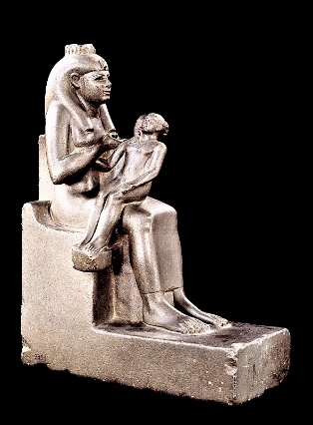
EXPOSITION EVENEMENT consacrée à l’Egypte antique,
organisée au Musée de GRENOBLE avec
le Musée du LOUVRE.
« L’exposition s’articule autour de quatre vastes parties qui conduisent le visiteur de part et d’autre du NIL et le fait pénétrer, peu à peu, dans le fonctionnement de la société du temple. La première partie situe au plan géographique et historique THEBES à la Troisième Période Intermédiaire et permet d’évoquer la spécificité de la collection grenobloise dont une part importante provient de cette ville.
La deuxième partie de l’exposition invite les visiteurs sur la rive ouest, dans la nécropole, où furent découvertes des centaines de tombes du clergé masculin et féminin de Karnak, véritable reflet de la société du temps.
La troisième partie conduit de l’autre côté du Nil, dans le temple, où les prêtres, suivant une hiérarchie très organisée, occupent des fonctions politiques, administratives et économiques de premier plan soutenues par des activités rituelles.
Enfin, la dernière partie, la plus grande salle de l’exposition, met en lumière, à la faveur d’études très récentes, le rôle des femmes dans le temple, avec à leur tête les adoratrices du Dieu AMON et leurs suivantes, les méconnues « chanteuses d’Amon ». Qui étaient ces femmes aussi dites « maîtresses de maison » dont nous conservons aujourd’hui les cercueils richement ornés ? La question ouvre sur les problématiques les plus actuelles de la recherche égyptologique ou des missions archéologiques telles que celle menée dans les chapelles osiriennes du temple de Karnak ».

DEPART à 09 h 50 – Parking Pierre de Courbertin
12 h 00 Déjeuner au restaurant du musée (viande ou poisson du jour, dessert, 1 verre de vin et
1 café)
13 h 30 Visite guidée de l’exposition sur l’Egypte antique. Départ de Grenoble à 16 h

Inscriptions du Jeudi 03 au Jeudi 17 JANVIER
Nombre de participants : MODIFICATION 10 PLACES SUPPLEMENTAIRES
COUTS : Repas : 25,00 € - chèque à l’ordre du restaurant « Le 5 »
35,00 € - chèque à l’ordre du CRILAC
Les personnes non adhérents peuvent participer à cette sortie, moyennant un coût supplémentaire de 5,00 € seulement (assurance, faire chèque à part).
Gisèle 06 09 41 84 97

